№19
14 мамыр 2021 ж.
Ардагерлер ұмытылмайды, ұлықталады
«Қазақмыс» Корпорациясы» ЖШС басшылығының қолдауымен «NUR OTAN» партиясы «Қазақмыс» Корпорациясы» ЖШС жанындағы Қарағанды филиалы «Ардагерлерді ардақтайық» жобасы аясында Балқаш, Жезқазған, Сәтбаев қалаларын мекен еткен Ұлы Отан соғысының ардагерлерін
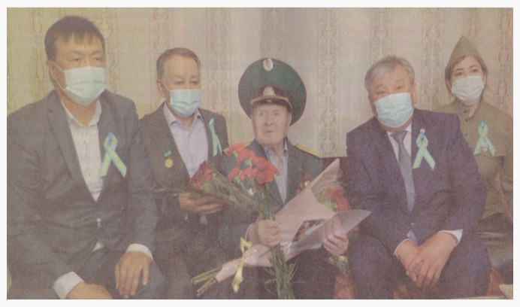
Сонау сұрапыл соғыс жылдары майдан даласында Отанымыз үшін ерлік пен қаһармандық танытқан Нина Виноградова, Иван Артеменко, Алексей Миненко, Александр Гусак, Тоғай Дауылбаев, Рашида Зенькина, Бүркіт Есжанов, Николай Кривошеев, Иван Лысенко, Георгий Подашевконың шаңырағына арнайы атбасын бұрған ел ағалары ардагерлердің әрқайсысына 1 миллион теңгеге қоса азық-түлік себеттерін табыстады.
– Майдангерлер қатарының жыл сайын азайып бара жатқанымен, ұрпаққа ұран болған Ұлы Жеңіс тойының мәртебесі бір мысқал да төмендемейді. Адамзат баласының тарихындағы ең қанқұйлы, 60 миллион адамның өмірін қиған, тұтас бір буынның балалық шағын жалмаған соғыста ұрыс даласында Отанның азаттығы үшін, келер ұрпақтың болашағы үшін басын бәйгеге тіккен, кеудесін оққа тосқан сіздерсіздер. Тыл даласында алаңсыз ұйқы көрмей, тойып тамақ ішпей, «Бәрі де Жеңіс үшін, бәрі де майдан үшін!» деп еңбек еткен сіздерсіздер. Осы ерлікті ғасырдан ғасырға, ұрпақтан ұрпаққа жеткізіп, Жеңіс сарбаздарын мәңгі естен шығармайтын біздерміз. Осы Ұлы Жеңістің жасампаз дәстүрі Тәуелсіз Қазақстанның бейбіт өміріндегі жеңістерге ұласа берсін! – деген рухты лебізін жолдаған Қарағанды филиалы төрағасының бірінші орынбасары Бауыржан Шыңғысов майдангерлер ерлігі, тылда еңбек етіп, жауынгерлердің жеңіспен оралуына үлесін қосқан ардагерлер есімі ел есінде екендігін, оларға деген құрметтің ешқашан ортаймайтындығын атап айтты. Осы тектес лебізін «Қазақмыс» Корпорациясы» ЖШС «Ардагерлер кеңесі» қоғамдық бірлестігінің төрағасы Төлеген Бүкіров, «КәсіпҚорған» кәсіподағының Жезқазған филиалының төрағасы Ерболат Сатыбалдин, «Қазақмыс» Корпорациясы» ЖШС Жезқазған аймағы бойынша әлеуметтік-еңбек қатынастары бөлімінің басшысы Сабыржан Тембаев, «JastarBolashaq» қоғамдық бірлестігінің төрайымы Луиза Мыңбаева қосты. Жарқын жүздесу барысында ардагерлер қиыншылық пен бейнетке толы өмірінен сыр шертіп, бейбіт күннің қадірін ұғынуға шақырды. «Расында ел басына күн туған қиын кезең болатын. Майдан бізді ерте есейтті. Еңбекке ерте араластық. Қазір бейбіт заманда өмір сүріп жатырмыз. Алла осы бейбітшілігімізден айырмасын. Сұм соғыс қайталанбасын, – десті олар. Қазақ «кішіге – ізет, үлкенге – құрмет» деп тегін айтпаған. Кішінің ырысы – үлкеннің батасында. Соғыс алапатын көрген қазыналы қарияларымыздың азайып бара жатқаны жанға батады. Бастысы, олардың ерлігі мен ерен еңбегін ұрпақ алдында ұмыттырмай, ұлықтауымыз қажет. Осындай игілікті іске үлес қосқан азаматтар ақсақалдардың ақ батасы мен алғысына бөленді.

Мейрамгүл САЯЖАН.

